计算机类课程实验报告

院/系： | 人工智能学院 | 课程名称： | Web应用开发（Java）

班级 | 区块链工程 | 姓名 | 覃冠三 | 学号 | 2024131065 | 实验室号
日期 | 2025.12.18 | 姓名 | 覃冠三 | 组号 |  | 计算机号
实验名称 | SpringMVC实践 |  |  |  |  | 成绩评定
所用软硬件 | 硬件：PC机，软件：IntelliJ IDEA，MySql或SQL Server数据库
- 实验目的（10分）
- 理解MVC开发模式的概念；
- 掌握SpringMVC框架的使用和开发过程；
- 掌握SpringMVC框架中常见注解的使用；
- 能够编写简单的基于SpringMVC框架的应用程序并进行测试；

- 实验内容（10分）
- 新建一个SpringBoot项目，添加依赖项：Spring Web和Thymeleaf模板引擎；
- 选择项目生成的“pom.xml”文件，进行重新加载项目；
- 编写user类，具有uname，upwd，uage三个属性；
- 编写控制器类usercontroller.java，Thymeleaf模板页register.html和userinfo.html；
- 在register.html中创建表单<form>，加入3个输入框，能够提交用户的注册数据，表单的action为：“/regist“,method为”POST“;
- 控制器中编写请求处理方法：String registuser1(),使用@RequestParam接收请求参数并生成user对象，将user对象放入数据模型中，并跳转到userinfo.html;
- 控制器中编写请求处理方法：ModelAndView registuser2()达到6）中相同效果;
- 控制器中编写请求处理方法：String registuser3(),使用@ModelAttribute注解达到6）中相同效果;
- 在userinfo.html中，通过Thymeleaf模板中的表达式和th:text属性显示模型中user对象的属性信息;
- 控制器中编写处理方法：List<user> getUsers()，映射请求地址“/userlist“,生成包含有5个user对象的List，使用@ReponseBody注解将List的数据返回给客户端；
- 在浏览器中测试10）中编写的请求处理方法；

- 实验代码（40分）
Pom.xml
<?xml version="1.0" encoding="UTF-8"?>
<project xmlns="http://maven.apache.org/POM/4.0.0" xmlns:xsi="http://www.w3.org/2001/XMLSchema-instance"
xsi:schemaLocation="http://maven.apache.org/POM/4.0.0 https://maven.apache.org/xsd/maven-4.0.0.xsd">
<modelVersion>4.0.0</modelVersion>
<parent>
<groupId>org.springframework.boot</groupId>
<artifactId>spring-boot-starter-parent</artifactId>
<version>4.0.0</version>
<relativePath/> <!-- lookup parent from repository -->
</parent>
<groupId>com</groupId>
<artifactId>SpringMVC-Exp2</artifactId>
<version>0.0.1-SNAPSHOT</version>
<name>SpringMVC-Exp2</name>
<description>SpringMVC-Exp2</description>
<url/>
<licenses>
<license/>
</licenses>
<developers>
<developer/>
</developers>
<scm>
<connection/>
<developerConnection/>
<tag/>
<url/>
</scm>
<properties>
<java.version>21</java.version>
</properties>
<dependencies>
<dependency>
<groupId>org.springframework.boot</groupId>
<artifactId>spring-boot-starter-thymeleaf</artifactId>
</dependency>
<dependency>
<groupId>org.springframework.boot</groupId>
<artifactId>spring-boot-starter-webmvc</artifactId>
</dependency>
<dependency>
<groupId>org.springframework.boot</groupId>
<artifactId>spring-boot-starter-thymeleaf-test</artifactId>
<scope>test</scope>
</dependency>
<dependency>
<groupId>org.springframework.boot</groupId>
<artifactId>spring-boot-starter-webmvc-test</artifactId>
<scope>test</scope>
</dependency>
</dependencies>
<build>
<plugins>
<plugin>
<groupId>org.springframework.boot</groupId>
<artifactId>spring-boot-maven-plugin</artifactId>
</plugin>
</plugins>
</build>
</project>

User.java
package com.springmvcexp2.entity;
/**
* @author Tenerife
* Su san
* @date 2025/12/18 14:41
*/
// 如果没装 Lombok，请手动生成 Getter, Setter, 无参构造, 全参构造
public class User {
private String uname;
private String upwd;
private Integer uage;
// 1. 无参构造方法 (必须有)
public User() {
}
// 2. 全参构造方法 (为了方便初始化)
public User(String uname, String upwd, Integer uage) {
this.uname = uname;
this.upwd = upwd;
this.uage = uage;
}
// 3. Getter 和 Setter 方法
public String getUname() { return uname; }
public void setUname(String uname) { this.uname = uname; }
public String getUpwd() { return upwd; }
public void setUpwd(String upwd) { this.upwd = upwd; }
public Integer getUage() { return uage; }
public void setUage(Integer uage) { this.uage = uage; }
}

备注：本实验报告用于计算机类相关课程的实验，务必按时、按要求完成。不交此报告者，本次实验为“不合格”。

UserController.java

package com.springmvcexp2.controller;
/**
* @author Tenerife
* Su san
* @date 2025/12/18 14:46
*/
import com.springmvcexp2.entity.User;
import org.springframework.stereotype.Controller;
import org.springframework.ui.Model;
import org.springframework.web.bind.annotation.*;
import org.springframework.web.servlet.ModelAndView;
import java.util.ArrayList;
import java.util.List;
@Controller
public class UserController {
// 辅助方法：访问 http://localhost:8080/toRegister 进入注册页
@GetMapping("/toRegister")
public String toRegister() {
return "register";
}
/**
* 实验要求 7: 使用 @RequestParam 接收参数
* 注意：为了避免路径冲突，我将其映射为 /regist1
* 测试时需修改 html 的 action="/regist1"
*/
@PostMapping("/regist1")
public String registuser1(@RequestParam("uname") String name,
@RequestParam("upwd") String pwd,
@RequestParam("uage") Integer age,
Model model) { // [cite: 17]
User user = new User(name, pwd, age);
model.addAttribute("user", user);
return "userinfo"; // 跳转到 userinfo.html
}
/**
* 实验要求 8: 使用 ModelAndView 达到相同效果
* 映射为 /regist2
*/
@PostMapping("/regist2")
public ModelAndView registuser2(String uname, String upwd, Integer uage) { // [cite: 18]
ModelAndView mv = new ModelAndView();
User user = new User(uname, upwd, uage);
mv.addObject("user", user);
mv.setViewName("userinfo");
return mv;
}
/**
* 实验要求 9: 使用 @ModelAttribute (或直接对象接收)
* 映射为 /regist (符合实验文档的核心要求)
*/
@PostMapping("/regist")
public String registuser3(@ModelAttribute User user, Model model) { // [cite: 19]
// SpringMVC 会自动根据 name 属性匹配 User 类的字段
model.addAttribute("user", user);
return "userinfo";
}
/**
* 实验要求 11: 返回 List<User> JSON 数据
* 映射地址 "/userlist"
*/
@RequestMapping("/userlist")
@ResponseBody // 关键：不跳转页面，直接返回数据
public List<User> getUsers() { //
List<User> list = new ArrayList<>();
list.add(new User("Alice", "111", 20));
list.add(new User("Bob", "222", 21));
list.add(new User("Charlie", "333", 22));
list.add(new User("David", "444", 23));
list.add(new User("Eve", "555", 24));
return list;
}
}

register.html

<!DOCTYPE html>
<html xmlns:th="http://www.thymeleaf.org">
<head>
<meta charset="UTF-8">
<title>用户注册</title>
</head>
<body>
<h2>用户注册</h2>
<form action="/regist" method="POST">
用户名: <input type="text" name="uname"><br>
密 码: <input type="password" name="upwd"><br>
年 龄: <input type="text" name="uage"><br>
<input type="submit" value="提交注册">
</form>
</body>
</html>

Userinfo.html
<!DOCTYPE html>
<html xmlns:th="http://www.thymeleaf.org">
<head>
<meta charset="UTF-8">
<title>用户信息</title>
</head>
<body>
<h2>注册信息如下：</h2>
<p>用户名: <span th:text="${user.uname}"></span></p>
<p>密码: <span th:text="${user.upwd}"></span></p>
<p>年龄: <span th:text="${user.uage}"></span></p>
</body>
</html>

- 实验结果（20分）

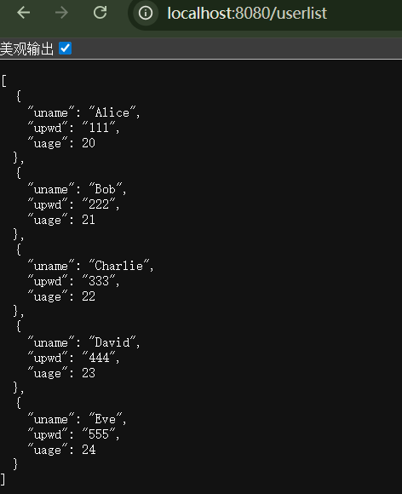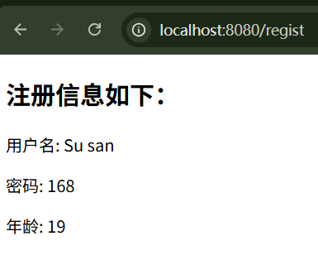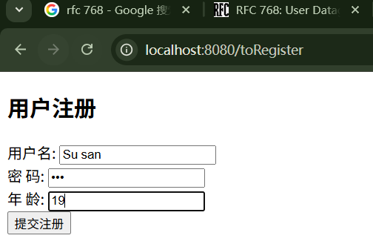

- 实验总结（20分）
通过本次实验，

实验二 SpringMVC实践 实验总结

1 实验概要
本次实验的主要目的是通过实际操作来理解 MVC 开发模式，熟悉 SpringMVC 框架的完整开发流程 1。实验在 IntelliJ IDEA 环境下进行，通过构建一个 SpringBoot 项目，完成了依赖配置、实体类编写、控制器逻辑实现以及 Thymeleaf 页面交互等核心步骤

2 实验主要内容与实现

2.1 环境搭建与依赖配置
在新建的 SpringBoot 项目中，我首先在 pom.xml 文件中添加了 Spring Web 和 Thymeleaf 模板引擎这两个核心依赖 。这一步是后续编写 Web 接口和页面渲染的基础，重新加载项目后确保了相关 jar 包正确引入 。

2.2 数据模型与视图设计
(1) 模型层：编写了一个 User 实体类，包含 uname、upwd 和 uage 三个属性，用于后续封装用户注册信息 。
(2) 视图层：创建了 register.html 和 userinfo.html 两个模板页面。在注册页中，使用 form 表单定义了三个输入框，并将 action 设置为对应的请求路径，method 设置为 POST 提交方式；在结果页中，利用 Thymeleaf 的 th:text 属性来动态显示后端传递过来的 User 对象信息 。

2.3 控制器逻辑实现（核心部分）
这是本次实验的重点，我编写了 UserController 类，并实践了三种不同的请求处理方式来实现用户注册功能：
(1) 方式一：定义了 registuser1 方法，使用 @RequestParam 注解分别接收三个请求参数，手动生成 User 对象后放入 Model 中，最后返回视图名称跳转 。
(2) 方式二：定义了 registuser2 方法，使用 ModelAndView 对象，同时封装数据模型和视图名称，达到了相同的页面跳转效果 。
(3) 方式三：定义了 registuser3 方法，使用 @ModelAttribute 注解（或直接对象参数），让 SpringMVC 自动将请求参数映射到 User 对象中，这是最简洁的一种写法 。

2.4 JSON 数据交互
为了模拟前后端分离的数据交互，我在控制器中编写了 getUsers 方法，映射到 userlist 路径。通过生成一个包含 5 个 User 对象的列表，并加上 @ResponseBody 注解，实现了不跳转页面而是直接向客户端返回 List 数据的 JSON 格式，成功在浏览器中查看到数据列表 。

3 实验难点与知识点总结

3.1 注解的实际应用
通过实验对比，我深入理解了 SpringMVC 中常见注解的区别。例如 @RequestParam 适合单独提取特定参数，而 @ModelAttribute 更适合表单数据的整体封装。此外，@ResponseBody 的作用非常关键，它决定了方法返回的是页面视图还是纯数据，这对后续理解 API 接口开发很有帮助 。

3.2 前后端数据的流转
实验让我掌握了数据是如何从前端表单提交（Request），经过 Controller 处理封装，最后通过 Model 传递回前端页面（Response）并在 Thymeleaf 中渲染出来的全过程。这种从请求到响应的闭环操作，加深了我对 MVC 模式中各组件职责的理。

